Instructivo para la presentación de Informes, V00

Red Nacional de Puntos de Información Turística - PIT

Tabla de contenido

INTRODUCCIÓN 2
Glosario 3
1. Actualización de la base de datos 7
2. Informe de actividades 7
3. Registro de Turistas en la Plataforma 7
4. Diagnóstico operatividad del Punto 8

Tabla de ilustraciones

Carta1 6
Base de datos 2 7
Actividades 3 7
Registro Plataforma 4 8
Planillas 5 8
CDP 6 8
Recursos técnicos 7 9
Recurso Humano 8 10
Contratación 9 10
Mantenimiento 10 11
Operatividad 11 12
Horario de Atención 12 12
Fotografías y material promocional 13 13

INTRODUCCIÓN

Este manual tiene como objetivo ser una guía en la elaboración de los Informes Trimestrales para hacerle seguimiento al Punto de Información Turística – PIT. En su contenido podremos observar una descripción del paso a paso de cómo se debe enviar el informe trimestral a la Coordinación de la Red Nacional de PITS.

GLOSARIO

Aliado Regional: son eje principal para la operatividad y crecimiento de los PITS, son los que permiten que los servicios de información turística se establezcan en cada región. Adicionalmente son la contraparte en el desarrollo del Convenio de Cooperación, que puede ser de carácter Público o Privado.

CDP – DDP (Certificado o Documento de Disponibilidad Presupuestal): Las entidades públicas para dar inicio a un proceso de selección, deben contar con la disponibilidad presupuestal necesaria y suficiente que garantice la celebración de contratos y su correcta ejecución.
Informador Turístico: Es el asesor a los turistas que visitan un lugar, quien los guía sobre los recursos y actividades que pueden encontrar, puesto que sus funciones abarcan ofrecer información hasta la promoción de un determinado territorio, pasando por la asesoría a proyectos turísticos o la planificación de rutas de viaje adecuadas a las necesidades o expectativas tanto de los turistas como del territorio donde ejerce su actividad.

Mantenimiento Correctivo: Aquel que corrige los defectos observados en los equipamientos o instalaciones, es la forma más básica de mantenimiento y consiste en localizar averías o defectos y corregirlos o repararlos.

Mantenimiento Preventivo: Es el mantenimiento que tiene por misión mantener un nivel de servicio determinado en los equipos, programando las intervenciones de sus puntos vulnerables en el momento más oportuno. Suele tener un carácter sistemático, es decir, se interviene aunque el equipo no haya dado ningún síntoma de tener un problema.

PIT Exterior/Interior: PIT tipo Caseta entregado por Fontur o desarrollado por el Aliado Estratégico, que se ubica en espacios designados por el cooperante, en parques, centros comerciales, centros culturales y de manera general en lugares con un tráfico permanente de visitantes. Requiere al menos de un Informador, electricidad, acceso a Internet y computador portátil para su funcionamiento. Es imprescindible que contenga acceso para la atención a Personas en Condiciones de Discapacidad – PCD.

PIT Local: Espacio interior suministrado por el Aliado Estratégico, donde se ubica mobiliario para la asesoría del turista, ubicado en lugares con un tráfico permanente de visitantes. Requiere al menos de un Informador, televisor, acceso a Internet y computador portátil para su funcionamiento. Es imprescindible que contenga acceso para la atención a Personas en Condiciones de Discapacidad – PCD.

Recurso Humano: Son aquellas personas con las que una organización cuenta para desarrollar y ejecutar de manera correcta las acciones, actividades, labores y tareas que deben realizarse y que han sido solicitadas a dichas personas. En este caso nuestro recurso humano se refiere única y exclusivamente a nuestros informadores y coordinadores de los PIT.

NOTA: la entrega del informe trimestral son los 10 primeros días de los meses de Abril, Julio, Octubre y Enero del siguiente año a las 3:00 P.M. como hora máxima de envió; quien entregue después de esa hora o en días posteriores NO SERÁ TENIDO EN CUENTA Y LA CALIFICACIÓN SE VERÁ AFECTADA CON UN 0%

Como se muestra en Carta 1 se deben modificar los datos de la carta los cuales se encuentran en amarillo: Punto de Información (ubicación), Fecha (Día – Mes- Año) en la que se va a presentar el informe, Número del Convenio; se debe adjuntar escaneado con la firma original del Secretario de Turismo, Alcalde o Director de Turismo.
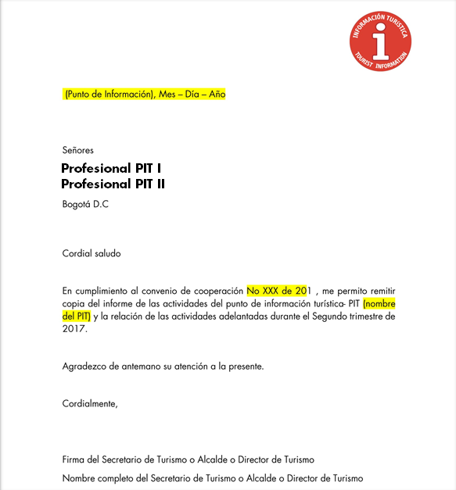
Carta1

Actualización de la base de datos
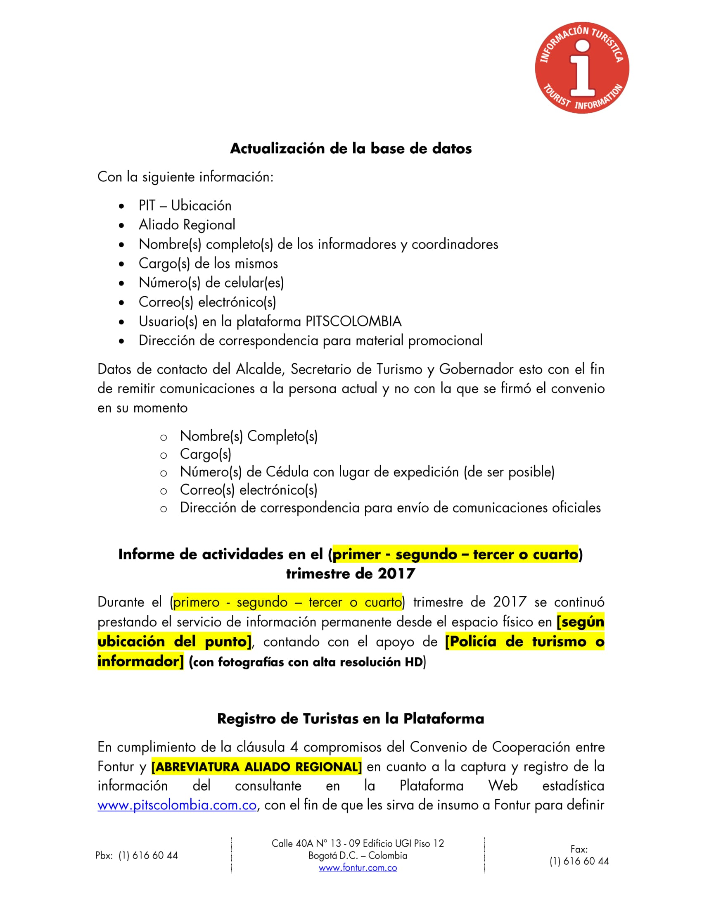
Para la actualización de la base de datos…. Será necesario diligenciar todos los campos (ver Base de datos 2)
Base de datos 2

Informe de actividades
Lo primero que debemos hacer es el informe de actividades (explicar cuáles son las actividades en las que participó el PIT; Ej: Ferias, Eventos, Sensibilizaciones….) se deben modificar los datos que se encuentran en amarillo según el caso que aplique (ver ilustración 3) adjuntando fotografías de las mismas en alta resolución HD
Actividades 3

Registro de Turistas en la Plataforma
Esta sección se refiere a las planillas físicas que se deben diligenciar una vez llegue el turista al Punto de Información (ver Planillas 5). Se deben modificar los datos que se encuentran en amarillo (ver Registro Plataforma 4). Por último, deberán adjuntar estos documentos en el envío del informe. Seleccionar al menos 3 por cada mes.
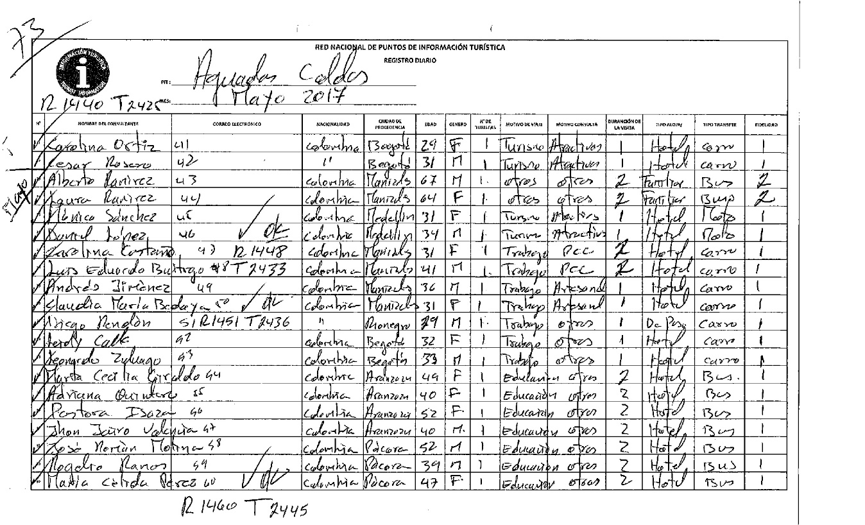
Registro Plataforma 4
Planillas 5

Diagnóstico operatividad del Punto
El Convenio de Cooperación entre Fontur y el Aliado Regional contiene una serie de compromisos que deben cumplirse a cabalidad.
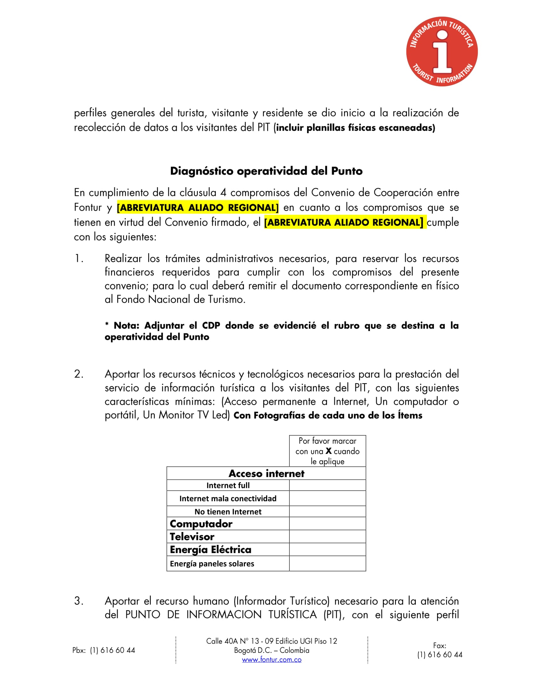
El primero es el CDP: se debe adjuntar con vigencia a la presentación del informe a modo que no se haya adjuntado o el mismo haya cambiado.
CDP 6
Esta sección se refiere a los recursos técnicos y tecnológicos que permiten la óptima operatividad del Punto y la constante conexión a la Plataforma PITS Colombia; se deben diligenciar los campos que aplique (ver Recursos técnicos 7). En caso de que sea PIT Local debe tener acceso a internet, computador, televisor y energía propia del Local; PIT Exterior/Interior acceso a internet, computador portátil, televisor (opcional) y energía propia o panel solar.
Se deben adjuntar fotografías en alta resolución HD de cada uno de los elementos que usted indique que tiene el PIT.
Recursos técnicos 7
Para el recurso humano se deben diligenciar los campos que apliquen (ver Recurso Humano 8) adjuntar las certificaciones de cada uno de los estudios realizados en cuanto a formación académica; si tiene dominio de segunda lengua adjuntar también la certificación del mismo de lo contrario esa parte queda en blanco.
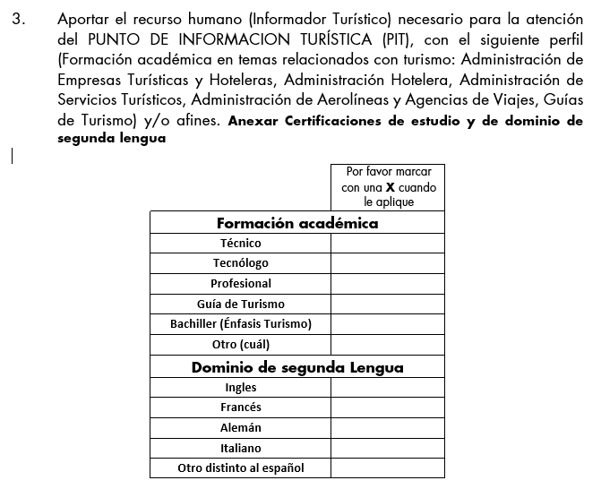
Recurso Humano 8

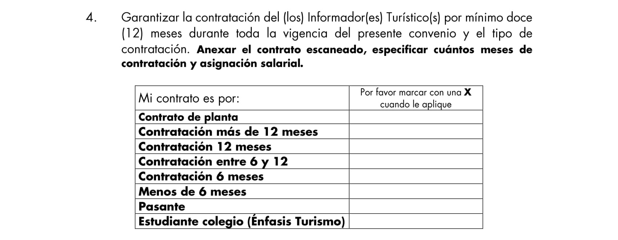
Esta sección se refiere a la contratación del informador; se deben diligenciar los campos que apliquen (ver Contratación 9) escanear y adjuntar el contrato completo y legible.
Contratación 9
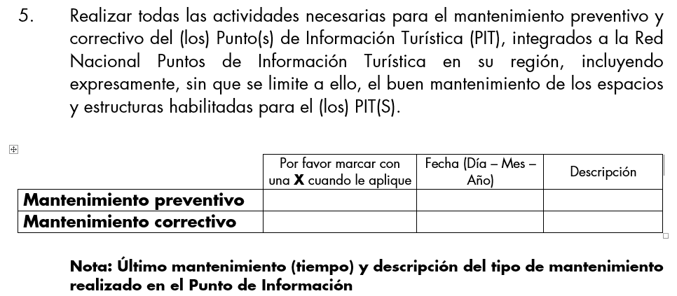
Para el mantenimiento preventivo el cual es mínimo cada doce (12) meses o correctivo cada que se requiera para garantizar el buen funcionamiento y operatividad del PIT. Es necesario indicar el tipo de mantenimiento, la fecha en la que se realizó (Día – Mes - Año) y describir el tipo del mantenimiento realizado en el Punto de Información. (Ver Mantenimiento 10)
Mantenimiento 10

Esta sección se refiere a la operatividad: se deben modificar los datos que se encuentran en amarillo (ver Operatividad 11); se deben diligenciar los campos que apliquen en cuanto a días de apertura y horarios de atención adjuntando las fotografías con los horarios publicados para conocimiento de los turistas (ver Horario de Atención 12).

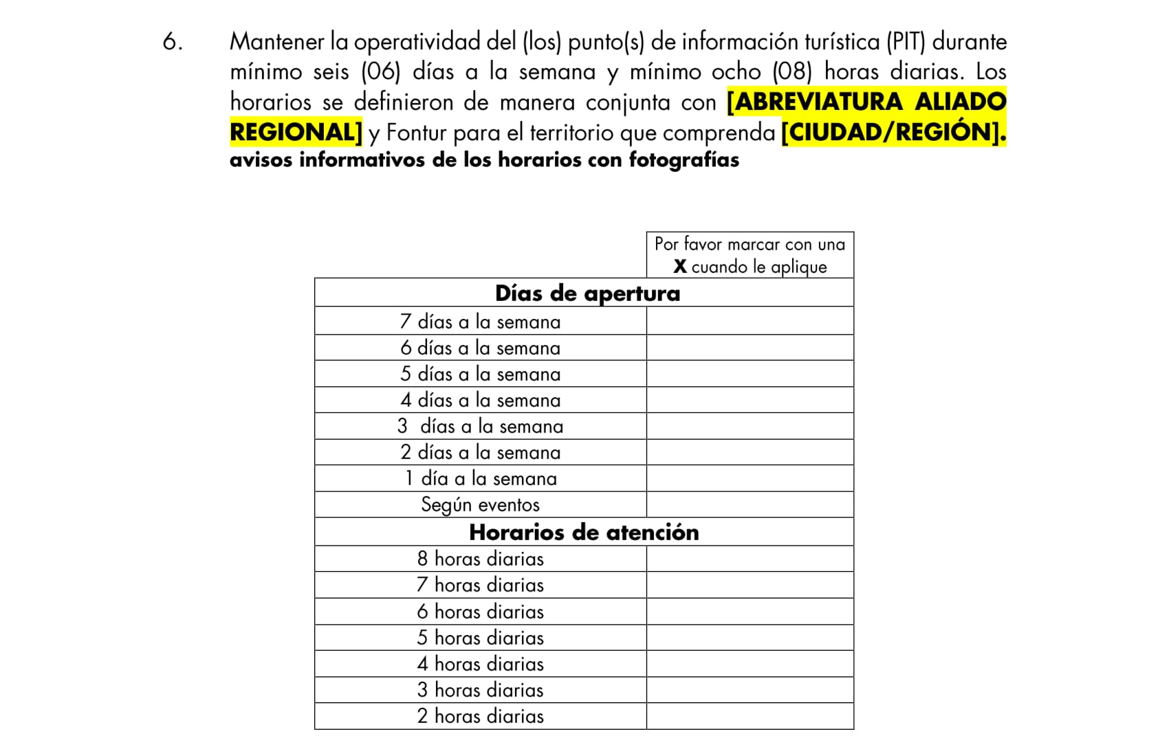

Operatividad 11

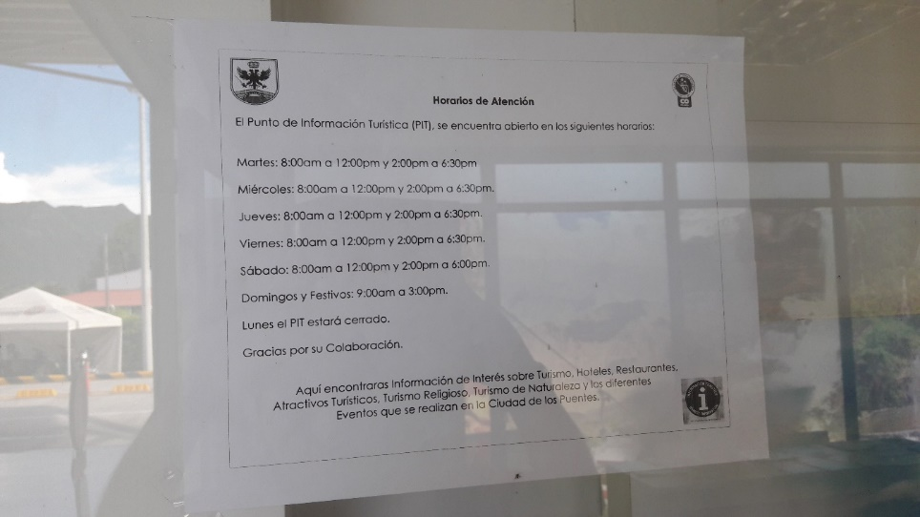

Horario de Atención 12
Para los últimos cuatro (4) puntos del informe (ver Fotografías y material promocional 13) se deben adjuntar fotografías internas y externas del Punto de Información indicando si para el aliado regional el Punto está ubicado estratégicamente y si tiene afluencia turística.
Enviar el diseño del material local que tienen en el Punto de Información Turística.
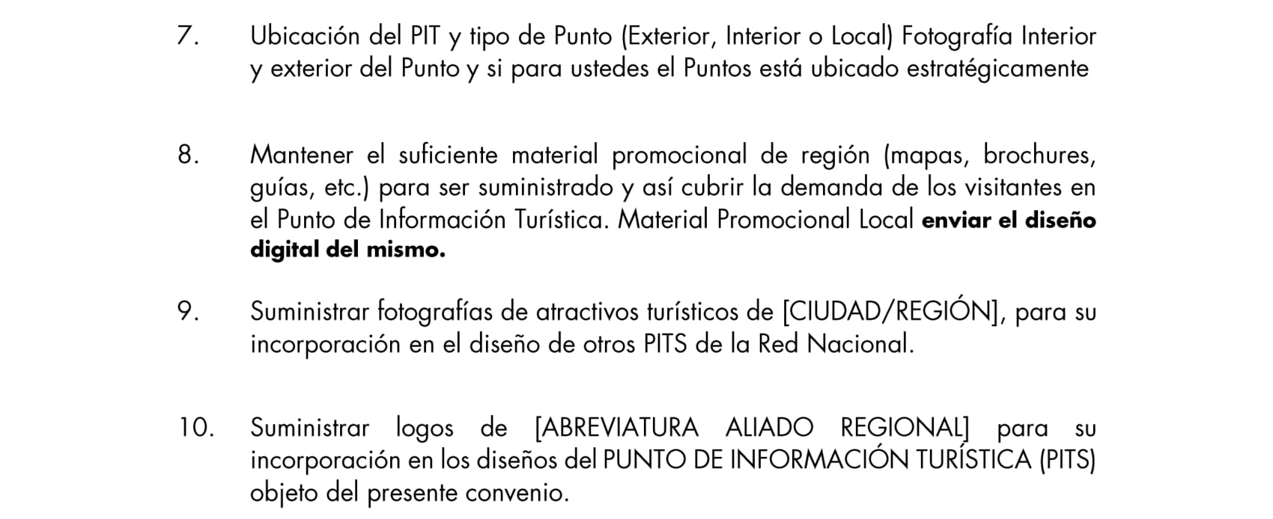
Suministrar las fotografías y logos necesarios para banco de fotografías de la Coordinación de la Red Nacional de PITS.
Fotografías y material promocional 13

